

**О внесении изменения в постановление акимата Кызылординской области от 9 сентября 2015 года № 151 "Об утверждении регламентов государственных услуг"**

***Утративший силу***

Постановление акимата Кызылординской области от 28 сентября 2017 года № 885. Зарегистрировано Департаментом юстиции Кызылординской области 17 октября 2017 года № 5997. Утратило силу постановлением акимата Кызылординской области от 18 марта 2019 года № 1351

      Сноска. Утратило силу постановлением акимата Кызылординской области от 18.03.2019 № 1351 (вводится в действие по истечении десяти календарных дней после дня первого официального опубликования).

      В соответствии с Законом Республики Казахстан от 23 января 2001 года "О местном государственном управлении и самоуправлении в Республике Казахстан" и Законом Республики Казахстан от 15 апреля 2013 года "О государственных услугах" акимат Кызылординской области **ПОСТАНОВЛЯЕТ:**

      1. Внести в постановление акимата Кызылординской области от 9 сентября 2015 года № 151 "Об утверждении регламентов государственных услуг" (зарегистрировано в Реестре государственной регистрации нормативных правовых актов за номером 5150, опубликовано 3 октября 2015 года в газетах "Сыр бойы" и "Кызылординские вести") следующее изменение:

      регламент государственной услуги "Субсидирование на развитие племенного животноводства, повышение продуктивности и качества продукции животноводства", утвержденный указанным постановлением, изложить в новой редакции согласно приложению к настоящему постановлению.

      2. Контроль за исполнением настоящего постановления возложить на заместителя акима Кызылординской области Кожаниязова С.С.

      3. Настоящее постановление вводится в действие по истечении десяти календарных дней после дня первого официального опубликования.

|  |  |
| --- | --- |
| *Аким Кызылординской области* | *К. Кушербаев* |

|  |  |
| --- | --- |
|  | Приложение к постановлению акимата Кызылординской области от "28" сентября 2017 года № 885 |
|  | Утвержден постановлением акимата Кызылординской области от "9" сентября 2015 года №151 |

**Регламент государственной услуги "Субсидирование на развитие племенного животноводства, повышение продуктивности и качества продукции животноводства"**

**1. Общие положения**

      Наименование услугодателя: отделы сельского хозяйства районов, города областного значения (далее – услугодатель) и государственное учреждение "Управление сельского хозяйства Кызылординской области" (далее - управление).

      Прием заявлений и выдача результатов оказания государственной услуги осуществляются:

      при субсидировании по направлению повышения продуктивности и качества продукции животноводства через:

      1) некоммерческое акционерное общество "Государственная корпорация "Правительство для граждан" (далее – Государственная корпорация);

      2) канцелярию услугодателя;

      3) веб-портал "электронного правительства" www.egov.kz (далее - портал).

      при субсидировании по направлению развития племенного животноводства через единую информационную базу селекционной и племенной работы www.plem.kz (далее – ИАС).

      2. Форма оказания государственной услуги - электронная (частично автоматизированная) и (или) бумажная.

      3. Результат оказания государственной услуги – уведомление о результатах рассмотрения заявки на получение субсидий по форме согласно приложению 1 к стандарту государственной услуги "Субсидирование на развитие племенного животноводства, повышение продуктивности и качества продукции животноводства", утвержденного приказом Министра сельского хозяйства Республики Казахстан от 28 апреля 2015 года № 3-2/378 "Об утверждении стандартов государственных услуг в области животноводства"" (зарегистрирован в Реестре государственной регистрации нормативных правовых актов за номером 11284) (далее – стандарт) (далее – уведомление о субсидировании) либо мотивированный ответ услугодателя об отказе по основаниям, указанным в пункте 10-1 стандарта.

      При обращении через портал услугополучателю направляется результат оказания государственной услуги в "личный кабинет" в форме электронного документа, удостоверенного электронной цифровой подписью (далее - ЭЦП) уполномоченного лица услугодателя.

      4. Форма предоставления результата оказания государственной услуги - электронная и (или) бумажная.

**2. Описание порядка действий структурных подразделений (работников) услугодателя в процессе оказания государственной услуги**

      5. Основание для начала процедуры (действия) по оказанию государственной услуги: предоставление услугополучателем услугодателю либо в Государственную корпорацию заявки по форме согласно приложению 2 к стандарту с перечнем документов согласно пункту 9 стандарта (далее – документы) либо направление запроса в форме электронного документа через портал.

      6. Содержание каждой процедуры (действия), входящей в состав процесса оказания государственной услуги, длительность выполнения:

      при субсидировании по направлению повышения продуктивности и качества продукции животноводства:

      1) услугополучатель предоставляет услугодателю заявку согласно пункту 9 стандарта;

      2) сотрудник канцелярии услугодателя регистрирует заявку, выдает услугополучателю копию заявки с отметкой о регистрации в канцелярии услугодателя с указанием даты и времени приема документов (далее – копия заявки) и предоставляет документы руководителю услугодателя (не более тридцати минут);

      3) руководитель услугодателя рассматривает и направляет заявку исполнителю услугодателя (не более тридцати минут);

      4) исполнитель услугодателя регистрирует заявку в специальном прошнурованном, пронумерованном и скрепленном печатью журнале (далее - журнал), проверяет заявку на соответствие требованиям, установленным Правилами субсидирования развития племенного животноводства, повышения продуктивности и качества продукции животноводства, утвержденным приказом Заместителя Премьера-Министра Республики Казахстан-Министра сельского хозяйства Республики Казахстан от 27 января 2017 года № 30 "Об утверждении Правил субсидирования развития племенного животноводства, повышения продуктивности и качества продукции животноводства" (зарегистрирован в Реестре государственной регистрации нормативных правовых актов за номером 14813) (далее - Правила), при необходимости осуществляет выезд на место деятельности услугополучателя. В случае выявления несоответствия критериям и требованиям Правил заявка возвращается услугополучателю с сопроводительным письмом с мотивированным обоснованием всех несоответствий (в течение пяти рабочих дней);

      5) в случае соответствия заявки критериям и требованиям Правил, исполнитель услугодателя составляет сводный акт по району (далее – сводный акт) и направляет утвержденный сводный акт и электронную копию справки банка второго уровня или Национального оператора почты о наличии текущего счета (далее - справка банка о наличии текущего счета) в управление (в течение одного рабочего дня);

      6) сотрудник канцелярии управления регистрирует и предоставляет документы и сводный акт руководителю управления (не более тридцати минут);

      7) руководитель управления рассматривает и направляет документы и сводный акт исполнителю управления (не более тридцати минут);

      8) исполнитель управления регистрирует сводные акты в журнал регистрации сводных актов по направлению субсидирования повышения продуктивности и качества продукции животноводства (далее - журнал), рассматривает на предмет наличия и полноты всех данных, в случае установления несоответствия возвращает услугодателю на доработку с указанием причин возврата (далее – возврат на доработку) (в течение трех рабочих дней);

      9) исполнитель услугодателя повторно предоставляет в управление исправленный и дополненный сводный акт, в случае невозможности - возвращает документы услугополучателю с письменным указанием причин возврата (в течение двух рабочих дней);

      10) исполнитель управления в случае соответствия данных с учетом приоритетности направлений, хронологии поступления сводных актов составляет сводный акт по области с указанием объемов причитающихся субсидий (в течение двух рабочих дней);

      11) управление подготавливает и направляет платежные счета в территориальное подразделение казначейства для перечисления причитающихся бюджетных субсидий на банковский счет услугополучателя (в течение одного рабочего дня);

      12) исполнитель управления подготавливает и направляет услугодателю информацию по итогам рассмотрения заявок услугополучателей по направлениям на повышение продуктивности и качества продукции животноводства (в течение двух рабочих дней);

      13) исполнитель услугодателя согласно информации по итогам рассмотрения заявок, регистрирует и выдает услугополучателю уведомление о субсидировании (в день получения информации).

      Описание результата процедуры (действия) по оказанию государственной услуги, который служит основанием для начала выполнения следующей процедуры (действия) (с указанием результата процедуры (действия) и порядка его передачи в другое структурное подразделение) приведено в приложении 1 к настоящему регламенту.

**3. Описание порядка взаимодействия структурных подразделений (работников) услугодателя и иных организаций в процессе оказания государственной услуги**

      7. Перечень структурных подразделений (работников) услугодателя и иных организаций, которые участвуют в процессе оказания государственной услуги:

      1) сотрудник канцелярии услугодателя;

      2) руководитель услугодателя;

      3) исполнитель услугодателя;

      4) работник Государственной корпорации;

      5) работник накопительного отдела Государственной корпорации;

      6) сотрудник канцелярии управления;

      7) руководитель управления;

      8) исполнитель управления.

      8. Описание последовательности процедур (действий) между структурными подразделениями (работниками) с указанием длительности каждой процедуры (действия) приведено в приложении 3 к настоящему регламенту.

      9. Подробное описание последовательности процедур (действий), взаимодействий структурных подразделений (работников) услугодателя в процессе оказания государственной услуги, а также описание порядка взаимодействия с другими услугодателями в процессе оказания государственной услуги отражено в справочнике бизнес-процессов оказания государственной услуги согласно приложении 6 к настоящему регламенту.

      Справочник бизнес-процессов оказания государственной услуги размещается на официальных интернет-ресурсах государственного учреждения "Управление сельского хозяйства Кызылординской области", акимата Кызылординской области, акиматов районов и города Кызылорды.

**4. Описание порядка взаимодействия с Государственной корпорацией и (или) иными услугодателями, а также порядка использования информационных систем в процессе оказания государственной услуги**

      10. Описание порядка обращения в Государственную корпорацию и (или) к иным услугодателям, длительность обработки запроса услугополучателя, а также описание процесса получения результата оказания государственной услуги через Государственную корпорацию, его длительность:

      1) услугополучатель предоставляет в Государственную корпорацию документы согласно пункту 9 стандарта:

      2) работник Государственной корпорации регистрирует документы и выдает услугополучателю расписку о приеме соответствующих документов либо в случае предоставления услугополучателем неполного пакета документов, согласно перечню, предусмотренному пунктом 9 стандарта, отказывает в приеме документов и выдает расписку об отказе в приеме документов (не более пятнадцати минут);

      работник Государственной корпорации получает согласие услугополучателя на использование сведений, составляющих охраняемую законом тайну, содержащихся в информационных системах, при оказании государственных услуг, если иное не предусмотрено законами Республики Казахстан;

      3) работник накопительного отдела Государственной корпорации направляет документы услугодателю (в течение одного рабочего дня, день приема документов не входит в срок оказания государственной услуги);

      4) сотрудник канцелярии услугодателя регистрирует и предоставляет документы руководителю услугодателя (не более тридцати минут);

      5) руководитель услугодателя рассматривает и направляет документы исполнителю услугодателя   
(не более тридцати минут);

      6) исполнитель услугодателя регистрирует заявки в специальном прошнурованном, пронумерованном и скрепленном печатью журнале (далее - журнал), проверяет заявку на соответствие требованиям, установленным Правилами субсидирования развития племенного животноводства, повышения продуктивности и качества продукции животноводства, утвержденным приказом Заместителя Премьера-Министра Республики Казахстан-Министра сельского хозяйства Республики Казахстан от 27 января 2017 года № 30 "Об утверждении Правил субсидирования развития племенного животноводства, повышения продуктивности и качества продукции животноводства" (зарегистрирован в Реестре государственной регистрации нормативных правовых актов за номером 14813) (далее – Правила), при необходимости осуществляет выезд на место деятельности услугополучателя. В случае выявления несоответствия критериям и требованиям Правил заявка возвращается услугополучателю с сопроводительным письмом с мотивированным обоснованием всех несоответствий (в течение пяти рабочих дней);

      7) в случае соответствия заявки критериям и требованиям Правил, исполнитель услугодателя составляет сводный акт по району (далее – сводный акт) и направляет утвержденный сводный акт и электронную копию справки банка второго уровня или Национального оператора почты о наличии текущего счета (далее - справка банка о наличии текущего счета) и предоставляет в управление (в течение одного рабочего дня);

      8) сотрудник канцелярии управления регистрирует и предоставляет документы и сводный акт руководителю управления (не более тридцати минут);

      9) руководитель управления рассматривает и направляет документы и сводный акт исполнителю управления (не более тридцати минут);

      10) исполнитель управления регистрирует сводные акты в журнал регистрации сводных актов по направлению субсидирования повышения продуктивности и качества продукции животноводства (далее - журнал), рассматривает на предмет наличия и полноты всех данных, в случае установления несоответствия возвращает сводный акт на доработку услугодателю с указанием причин возврата (далее – возврат на доработку) (в течение трех рабочих дней);

      11) исполнитель услугодателя повторно предоставляет в управление исправленный и дополненный сводный акт, в случае невозможности - возвращает документы услугополучателю с письменным указанием причин возврата (в течение двух рабочих дней);

      12) исполнитель управления в случае соответствия сводного акта с учетом приоритетности направлений, хронологии поступления сводных актов составляет сводный акт по области с указанием объемов причитающихся субсидий (в течение двух рабочих дней);

      13) управление подготавливает платежные счета для перечисления причитающихся бюджетных субсидий на банковский счет услугополучателя и направляет в территориальное подразделение казначейства (в течение одного рабочего дня);

      14) исполнитель управления подготавливает и направляет услугодателю информацию по итогам рассмотрения заявок услугополучателей по направлениям на повышение продуктивности и качества продукции животноводства (в течение двух рабочих дней);

      15) исполнитель услугодателя, согласно информации по итогам рассмотрение заявок, регистрирует и направляет в Государственную корпорацию уведомление о субсидировании (в день получения информации);

      16) работник Государственной корпорации регистрирует и выдает услугополучателю либо его представителю по нотариально заверенной доверенности (далее – его представитель) уведомление о субсидировании (не более пятнадцати минут).

      Описание результата процедуры (действия) по оказанию государственной услуги, который служит основанием для начала выполнения следующей процедуры (действия) (с указанием результата процедуры (действия) и порядка его передачи в другое структурное подразделение) приведено в приложении 2 к настоящему регламенту.

      11. Описание порядка обращения и последовательности процедур (действий) услугодателя и услугополучателя при оказании услуги через портал:

      1) услугополучатель регистрируется на портале и направляет запрос в форме электронного документа (далее – электронный запрос), удостоверенный ЭЦП услугополучателя согласно пункту 9 стандарта;

      2) исполнитель услугодателя принимает электронный запрос и в "личном кабинете" услугополучателя отображается статус о принятии электронного запроса с указанием даты получения результата государственной услуги (не более пятнадцати минут);

      3) после принятия электронного запроса, действия структурных подразделений (работников) услугодателя в процессе оказания государственной услуги осуществляются в соответствии с подпунктами 2-13) пункта 6 настоящего регламента;

      4) исполнитель услугодателя согласно информации по итогам рассмотрения заявок направляет в "личный кабинет" услугополучателя уведомление о субсидировании (не более пятнадцати минут).

      Диаграмма функционального взаимодействия информационных систем, задействованных в оказании государственной услуги, в графической форме приведена в приложении 4 к настоящему регламенту.

      12. Описание порядка обращения в ИАС и (или) к иным услугодателям, длительность обработки запроса услугополучателя, а также описание процесса получения результата оказания государственной услуги через ИАС, его длительность:

      при субсидировании по направлению развития племенного животноводства:

      1) услугополучатель направляет заявку по форме согласно приложению 2 к стандарту посредством ИАС услугодателю;

      2) исполнитель услугодателя проверяет полученную заявку посредством ИАС на полноту указываемых данных, а также на соответствие критериям и требованиям, установленных Правилами субсидирования развития племенного животноводства, повышения продуктивности и качества продукции животноводства, утвержденных приказом Заместителя Премьера-Министра Республики Казахстан-Министра сельского хозяйства Республики Казахстан от 27 января 2017 года № 30 "Об утверждении Правил субсидирования развития племенного животноводства, повышения продуктивности и качества продукции животноводства" (зарегистрирован в Реестре государственной регистрации нормативных правовых актов за номером 14813) (далее - Правила), и распечатывает сверку данных ИАС и базы данных по идентификации сельскохозяйственных животных (далее – ИСЖ). В случае выявления неполноты указываемых данных или несоответствия критериям и требованиям Правил заявка на получение субсидий возвращается посредством ИАС услугополучателю с мотивированным обоснованием всех несоответствий (в течение двух рабочих дней);

      3) в случае соответствия заявки критериям и требованием Правил, исполнитель услугодателя выезжает с рабочей группой в хозяйства для сверки заявки на соответствие критериям и требованиям Правил и по результатам выезда составляет акт сверки. В случае выявления несоответствия критериям и требованиям Правил заявка возвращается посредством ИАС услугополучателю с мотивированным обоснованием всех несоответствий, в случае соответствия критериям и требованиям Правил услугодатель направляет заявку посредством ИАС в управление с прикреплением электронной копии акта сверки (в течение шести рабочих дней);

      4) исполнитель управления с момента поступление заявок проверяет заявку на полноту указываемых данных и в случае соответствия направляет услугополучателю уведомление об одобрении заявки посредством ИАС. В случае выявления неполноты указываемых данных или неверного составления акта сверки, заявку возвращает посредством ИАС услугодателю на доработку с мотивированным обоснованием всех несоответствий (в течение двух рабочих дней);

      5) исполнитель услугодателя в случае возврата по причине неверного составления акта сверки повторно вносит в управление доработанный акт посредством ИАС, в случае возврата по причине выявления неполноты данных в заявке, возвращает заявку услугополучателю посредством ИАС с мотивированным обоснованием всех несоответствий (в течение одного рабочего дня);

      6) исполнитель управления с момента одобрения заявки с учетом приоритетности направлений, а также хронологии поступления заявок на получение субсидий формирует сводный акт по области и направляет на оплату (в течение двух рабочих дней);

      7) управление подготавливает, направляет платежные счета в территориальное подразделение казначейства для перечисления причитающихся бюджетных субсидий на банковский счет услугополучателя и направляет услугополучателю посредством ИАС уведомление о субсидировании (в течение двух рабочих дней);

      8) исполнитель управления размещает в ИАС сведения о полученных субсидиях по направлениям развития племенного животноводства со дня выплаты субсидий услугополучателю (в течение двух рабочих дней).

      Диаграмма функционального взаимодействия информационных систем, задействованных в оказании государственной услуги, в графической форме приведена в приложении 5 к настоящему регламенту.

|  |  |
| --- | --- |
|  | Приложение 1 к регламенту государственной услуги "Субсидирование на развитие племенного животноводства, повышение продуктивности и качества продукции животноводства" |

**Описание результата процедуры (действия) по оказанию государственной услуги, который служит основанием для начала выполнения следующей процедуры (действия) (с указанием результата процедуры (действия) и порядка его передачи в другое структурное подразделение)**

|  |  |  |  |  |  |  |  |
| --- | --- | --- | --- | --- | --- | --- | --- |
| 1 | Номер процедуры (действия) | 1 | 2 | 3 | 4 | 5 | 6 |
| 2 | Наименование структурных подразделений | Сотрудник канцелярии услугодателя | Руководитель услугодателя | Исполнитель услугодателя | | Сотрудник канцелярии управления | Руководитель   управления |
| 3 | Наименование процедур  (действий) и их описание | регистрирует заявку и выдает услугополучателю копию заявки | рассматривает заявку | регистрирует заявку в журнале, проверяет соответствие требованиям, указанным в Правилах, при необходимости осуществляет выезд на место деятельности услугополучателя. В случае выявления несоответствия требованиям Правил, заявка возвращается услугополучателю с сопроводительным письмом с мотивированным обоснованием всех несоответствий | в случае соответствия заявки критериям и требованиям, указанным в Правилах, составляет сводный акт, утвержденный сводный акт и электронную копию справки банка о наличии текущего счета и предоставляет в управление | регистрирует документы и сводный акт | рассматривает документы и сводный акт |
| 4 | Результат процедуры (действия) по оказанию государственной услуги, который служит основанием для начала выполнения следующей процедуры (действия) | предоставляет заявку руководителю услугодателя | направляет заявку исполнителю услугодателя | предоставляет руководителю управления | направляет исполнителю управления |
| 5 | Срок исполнения | не более 30 минут | не более   30 минут | в течение 5 рабочих дней | в течение  1 рабочего дня | не более 30 минут | не более  30 минут |

      продолжение таблицы

|  |  |  |  |  |  |  |  |
| --- | --- | --- | --- | --- | --- | --- | --- |
| 1 | Номер процедуры (действия) | 7 | 8 | 9 | 10 | 11 | 12 |
| 2 | Наименование структурных подразделений | Исполнитель управления | Исполнитель услугодателя | Исполнитель   управления | Управление | Исполнитель   управления | Услугодатель |
| 3 | Наименование процедур  (действий) и их описание | регистрирует сводный акт  в журнале, рассматривает сводный акт на предмет наличия и полноты всех данных | повторно предоставляет исправленный и дополненный сводный акт в управление, в случае невозможности возвращает документы услугополучателю с письменным указанием причин возврата | в случае соответствия данных с учетом приоритетности направлений и хронологии поступленных сводных актов, составляет сводный акт по области с указанием объемов причитающихся субсидий | подготавливает и  направляет платежные счета в территориальное подразделение казначейства для перечисления причитающихся бюджетных субсидий на банковский счет услугополучателя | подготавливает информацию по итогам рассмотрения заявок услугополучателей по направлениям на повышение продуктивности и качества продукции животноводства и направляет услугодателю | согласно информации по итогам рассмотрения заявок, регистрирует и выдает услугополучателю уведомление о субсидировании |
| 4 | Результат процедуры (действия) по оказанию государственной услуги, который служит основанием для начала выполнения следующей процедуры (действия) | в случае несоответствия возвращает на доработку услугодателю |
| 5 | Срок исполнения | в течение  3 рабочих дней | в течение  2 рабочих дней | в течение 2 рабочих дней | в течение  1 рабочего дня | в течение 2 рабочих дней | в день получения информации |

|  |  |
| --- | --- |
|  | Приложение 2 к регламенту государственной услуги "Субсидирование на развитие племенного животноводства, повышение продуктивности и качества продукции животноводства" |

**Описание результата процедуры (действия) по оказанию государственной услуги, который служит основанием для начала выполнения следующей процедуры (действия) (с указанием результата процедуры (действия) и порядка его передачи в другое структурное подразделение)**

|  |  |  |  |  |  |  |  |  |  |
| --- | --- | --- | --- | --- | --- | --- | --- | --- | --- |
| 11 | Номер процедуры (действия) | 1 | 2 | 3 | 4 | 5 | 6 | 7 | 8 |
| 2 | Наименование структурных подразделений | Работник  Государственной корпорации | Работник накопительного  отдела Государственной корпорации | Сотрудник канцелярии услугодателя | Руководитель услугодателя | Исполнитель услугодателя | | Сотрудник канцелярии управления | Руководитель   управления |
| 3 | Наименование процедур  (действий) и их описание | регистрирует  документы | направляет документы услугодателю | регистрирует документы | рассматривает документы | регистрирует заявку в журнале, проверяет соответствие требованиям, указанным в Правилах, при необходимости осуществляет выезд на место деятельности услугополучателя. В случае выявления несоответствия требованиям Правил, заявка возвращается услугополучателю с сопроводительным письмом с мотивированным обоснованием всех несоответствий | в случае соответствия критериям и требованиям, указанным в правилах составляет сводный акт, утвержденный сводный акт и электронную копию справки банка о наличии текущего счета и предоставляет в управление | регистрирует документы и сводный акт | рассматривает документы и сводный акт |
| 4 | Результат процедуры (действия) по оказанию государственной услуги, который служит основанием для начала выполнения следующей процедуры (действия) | выдает услугополучателю расписку о приеме документов либо  об отказе в приеме документов | предоставляет руководителю услугодателя | направляет документы исполнителю услугодателя | предоставляет руководителю управления | направляет исполнителю управления |
| 5 | Срок исполнения | не более  15 минут | (в течение 1 рабочего дня, день приема документов не входит в срок оказания государственной услуги) | не более   30 минут | не более   30 минут | в течение 5 рабочих дней | в течение   1 рабочего дня | не более   30 минут | не более   30 минут |

      продолжение таблицы

|  |  |  |  |  |  |  |  |  |
| --- | --- | --- | --- | --- | --- | --- | --- | --- |
| 1 | Номер процедуры (действия) | 9 | 10 | 11 | 12 | 13 | 14 | 15 |
| 2 | Наименование структурных подразделений | Исполнитель управления | Исполнитель услугодателя | Исполнитель   управления | Управление | Исполнитель управления | Услугодатель | Работник  Государственной корпорации |
| 3 | Наименование процедур  (действий) и их описание | регистрирует сводный акт  в журнале, рассматривает сводный акт на предмет наличия и полноты всех данных | повторно предоставляет исправленный и дополненный сводный акт в управление, в случае невозможности возвращает документы услугополучателю с письменным указанием причин возврата | в случае соответствия данных с учетом приоритетности направлений, хронологии поступления сводных актов, составляет сводный акт по области с указанием объемов причитающихся субсидий | подготавливает и  направляет платежные счета в территориальное подразделение казначейства для перечисления причитающихся бюджетных субсидий на банковский счет услугополучателя | подготавливает информацию по итогам рассмотрения заявок услугополучателей по направлениям на повышение продуктивности и качества продукции животноводства и направляет услугодателю | согласно информации по итогам рассмотрения заявок регистрирует и направляет в Государственную корпорацию уведомление о субсидировании | регистрирует и выдает услугополучателю либо его представителю уведомление о субсидировании |
| 4 | Результат процедуры (действия) по оказанию государственной услуги, который служит основанием для начала выполнения следующей процедуры (действия) | в случае несоответствия возвращает на доработку услугодателю |
| 5 | Срок исполнения | в течение  3 рабочих дней | в течение  2 рабочих дней | в течение   2 рабочих дней | в течение   1 рабочего дня | в течение 2 рабочих дней | в день получения информации | не более  15 минут |

|  |  |
| --- | --- |
|  | Приложение 3 к регламенту государственной услуги "Субсидирование на развитие племенного животноводства, повышение продуктивности и качества продукции животноводства" |

**Описание последовательности процедур (действий) между структурными подразделениями (работниками) с указанием длительности каждой процедуры (действия)**

      При обращении услугополучателя к услугодателю:

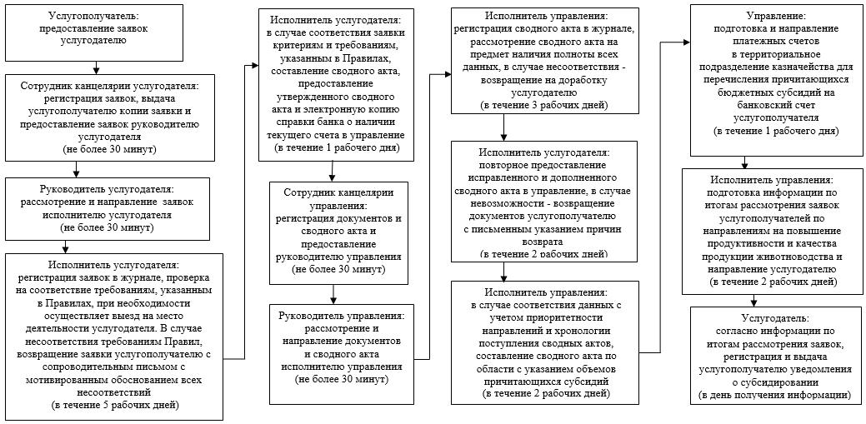

      При обращении услугополучателя в Государственную корпорацию:

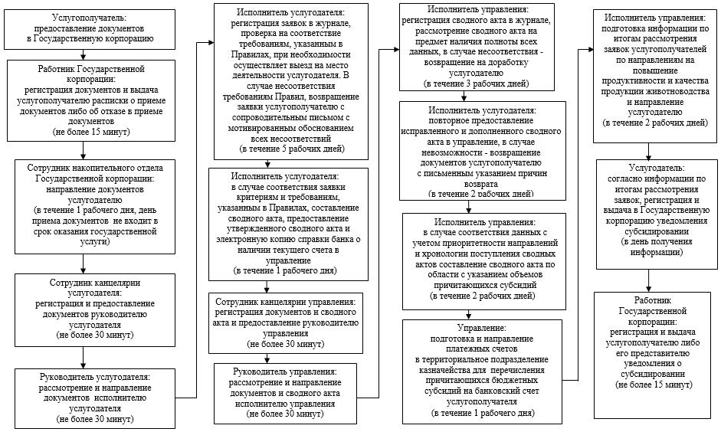

|  |  |
| --- | --- |
|  | Приложение 4 к регламенту государственной услуги "Субсидирование на развитие племенного животноводства, повышение продуктивности и качества продукции животноводства" |

**Диаграмма функционального взаимодействия информационных систем, задействованных в оказании государственной услуги, в графической форме**

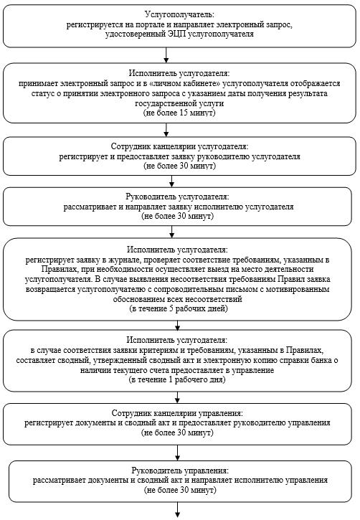

      продолжение таблицы

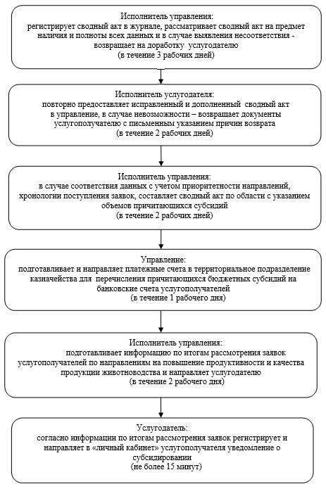

|  |  |
| --- | --- |
|  | Приложение 5 к регламенту государственной услуги "Субсидирование на развитие племенного животноводства, повышение продуктивности и качества продукции животноводства" |

**Диаграмма функционального взаимодействия информационных систем, задействованных в оказании государственной услуги, в графической форме**

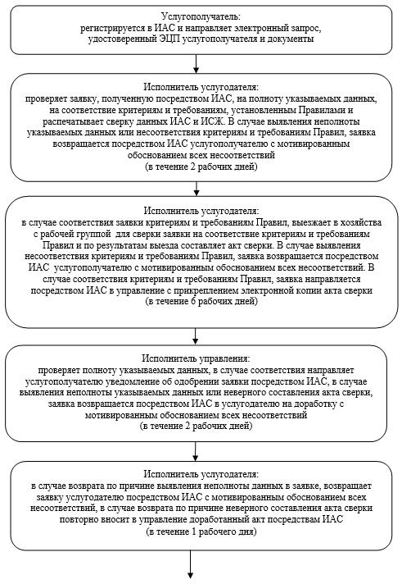

      продолжение таблицы

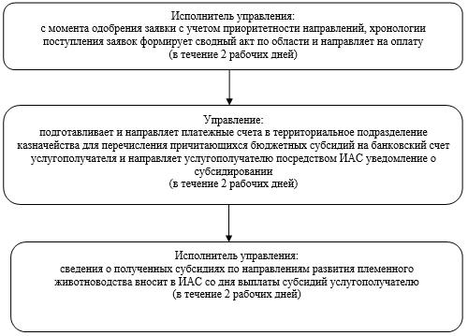

|  |  |
| --- | --- |
|  | Приложение 6 к регламенту государственной услуги "Субсидирование на развитие племенного животноводства, повышение продуктивности и качества продукции животноводства" |

**Справочник бизнес-процессов оказания государственной услуги**

      При обращении услугополучателя к услугодателю:

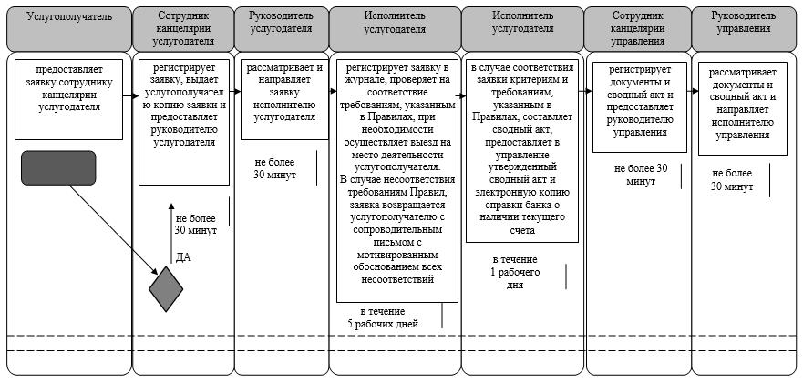

      продолжение таблицы

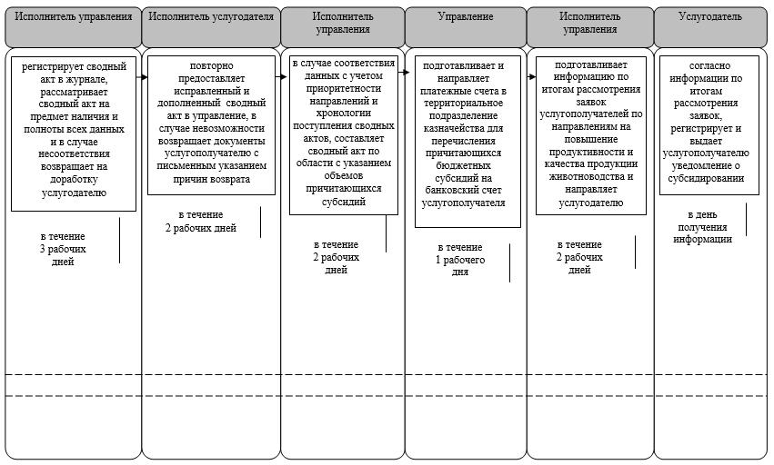

      При обращении услугополучателя в Государственную корпорацию:

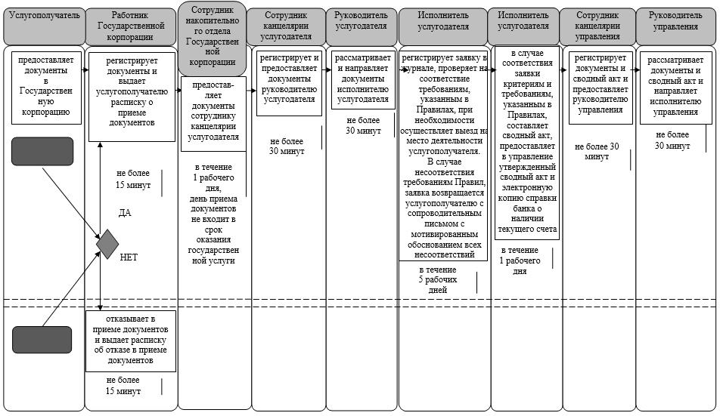

      продолжение таблицы

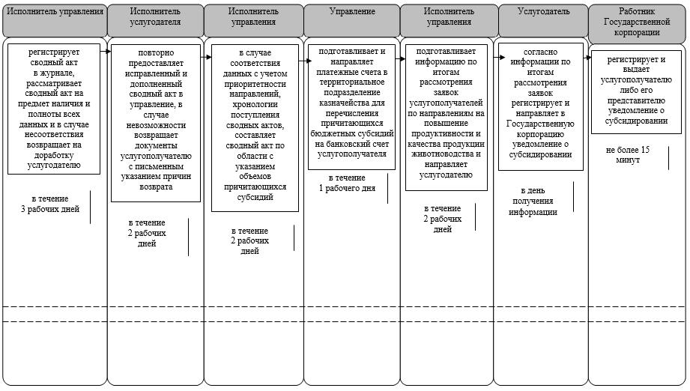

      Условные обозначения:

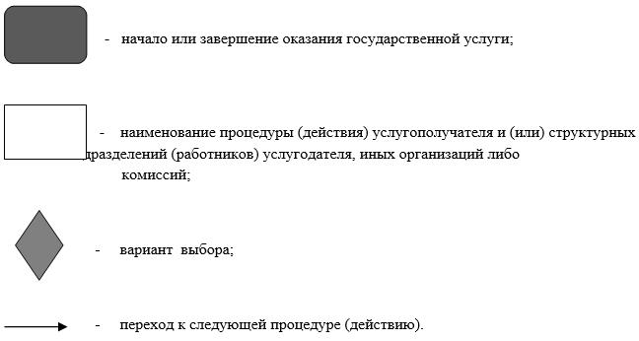

© 2012. РГП на ПХВ «Институт законодательства и правовой информации Республики Казахстан» Министерства юстиции Республики Казахстан